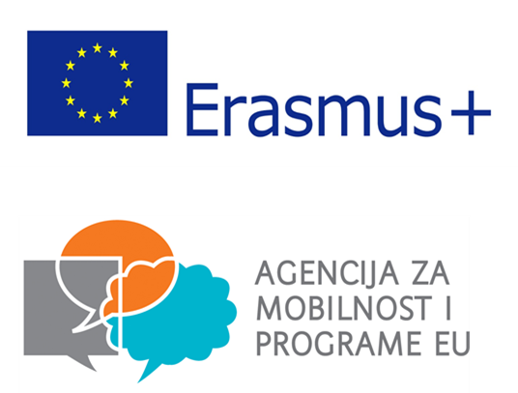
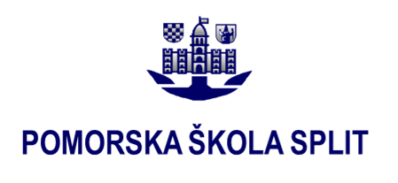
OBAVIJET O IZBORU UČENIKA KOJI ĆE SUDJELOVATI U MOBILNOSTIMA U OKVIRU ERASMUS + KA2 PROJEKATA
"Water Day 2019 & Earth Day 2020" i
NE.M.I.R. (Neverland…Make it real!)

U drugom krugu natječaja za sudjelovanje u ERASMUS + KA2 projektima "Water Day 2019 & Earth Day 2020" i NE.M.I.R. (Neverland…Make it real!) Povjerenstvo je odabralo 10 učenika za sudjelovanje u mobilnostima.
Odabrani učenici/ce:

- Rončević Roko (2.E)
- Miše Mateo (2.E)
- Gracin Joško (2.F)
- Teklić Ivan (2.F)
- Lalić Alen (2.F)
- Beović Dora (3.E)
- Čaljkušić Ivanović Karlo (3.E)
- Ordulj Stipe (3.F)
- Bonković Dominik (3.G)
10. Matijaš Ante (3.G)

Učenici će o svojim mobilnostima biti obaviješteni najkasnije do 28.11.2018.g.

